Министерство науки и высшего образования Российской Федерации

федеральное государственное бюджетное образовательное учреждение высшего образования

«Российский экономический университет имени Г.В. Плеханова»

**МОСКОВСКИЙ ПРИБОРОСТРОИТЕЛЬНЫЙ ТЕХНИКУМ**

специальность 09.02.07 «Информационные системы и программирование»

Квалификация: Программист

ПРАКТИЧЕСКАЯ РАБОТА №4

ПО ОП.04 «Основы алгоритмизации и программирования»

|  |  |
| --- | --- |
| Выполнил студент  группы П50-1-22  Круговов А.В. | Проверил преподаватель  _________Т.Д. Артамонова  «___» _________ 2023 года |

Москва 2023

**Цель:** разработать информационную систему :

1) Должно быть 1 или больше подсистем (темы не должны повторяться, можете использовать темы из бд)

2) Должна быть авторизация и регистрация

3) Классы должны быть написаны с учетом инкапсуляции, наследования и полиморфизма

4) Валидация данных

5) Сохранение данных в бд

6) Обработка ошибок: уведомляйте пользователя в случае возникновения ошибок, программа не должна прекращать свою работу в случае возникновения ошибок, она должна продолжать свою работу

7) Минимум 4 таблицы

8) Должны быть функции для создания, изменения, удаления и фильтрации данных

**Ход работы.**

1. Были созданы классы Users, Product, Korzina, UserAuthentication и другие.

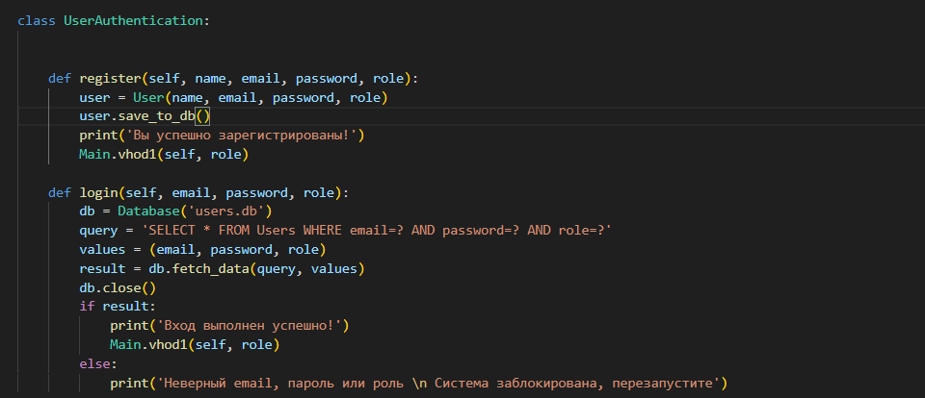

Рисунок 1 - класс Users

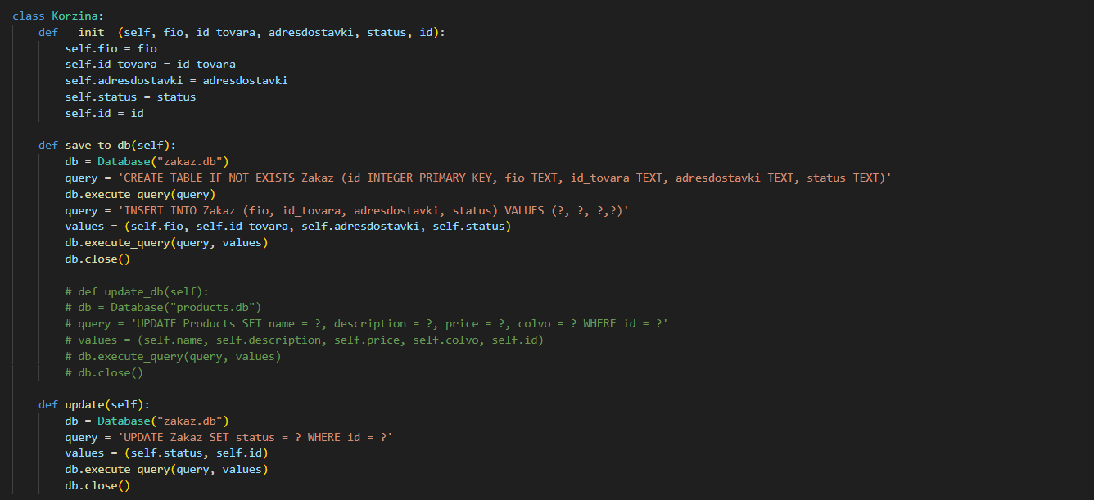

Рисунок 2 - класс Korzina

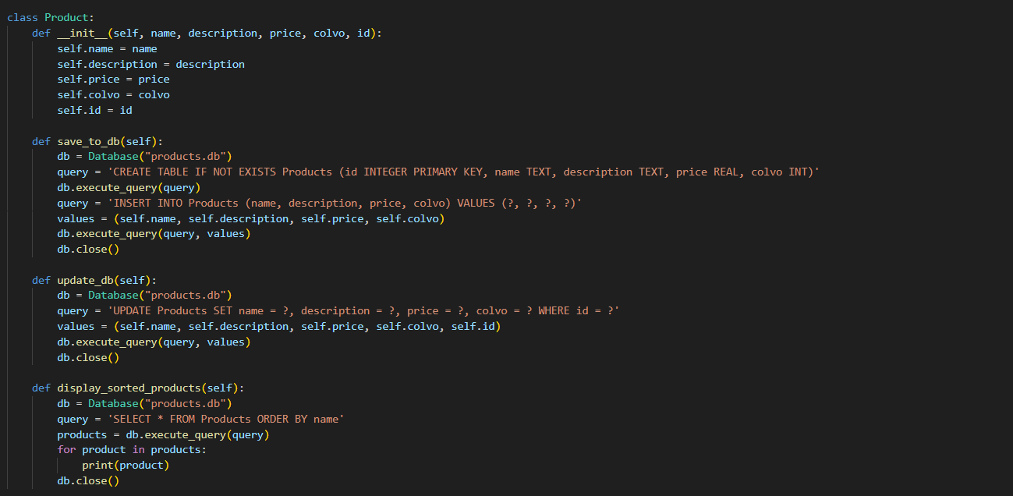

Рисунок 3 - класс Product

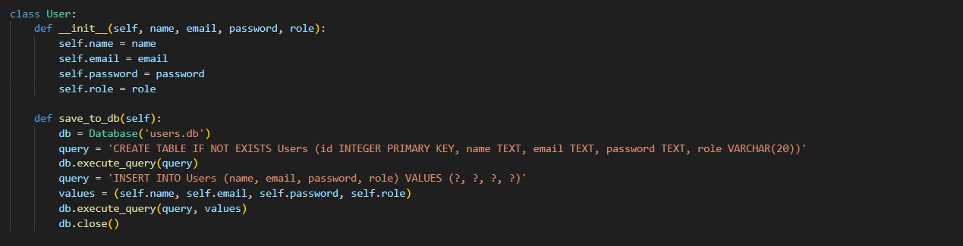

Рисунок 4 - класс User

Каждому классу были даны особые действия, например : класс User , в данном классе создаются переменные – name, email, password, role, также создаётся своя база данных, в которой будут хранится данные - name, email, password, role, которые ввёл пользователь; класс UserAuthentication отвечает за регистрацию и вхождения пользователя в систему, сюда подсоединяются данные от класса User, что позволяет понять системе есть ли данный пользователь в базе, если нет, то он проходит регистрацию и добавляется в базу данных users. Также любой последующий класс имеет свои действия.

1. Также был создан различный доступ как для администратора, так и для клиента.

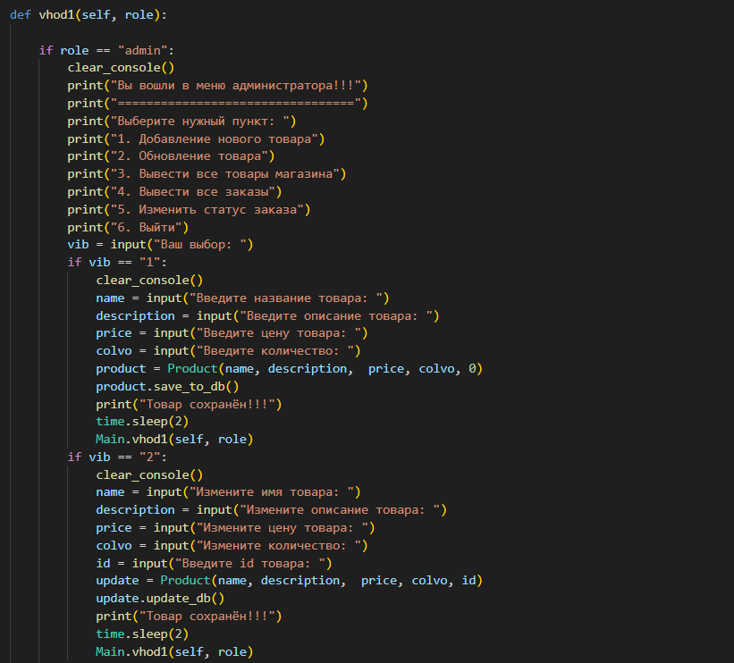

Рисунок 5 - Возможности Администратора

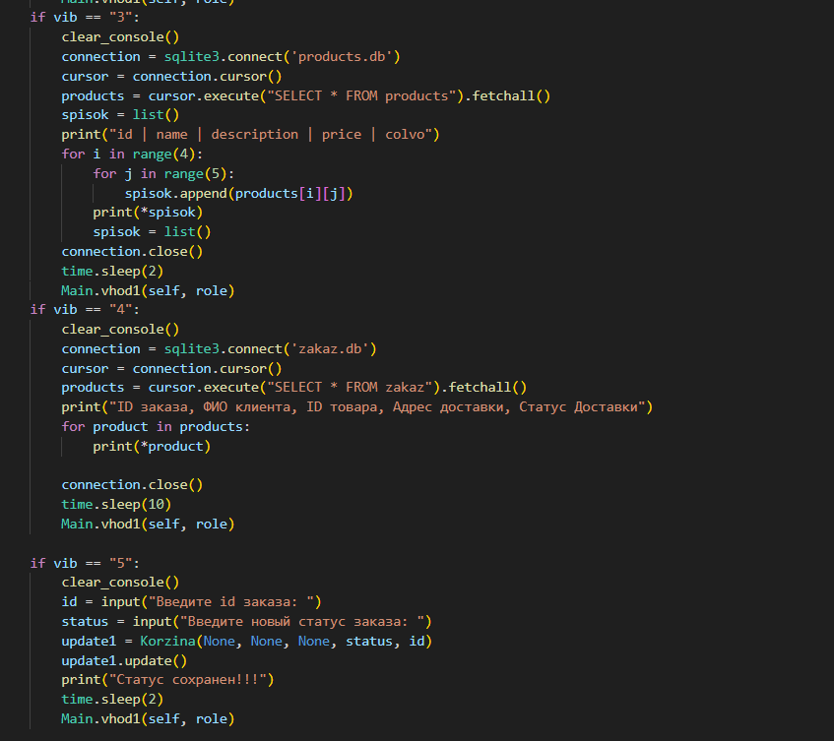

Рисунок 6 - Возможности Администратора

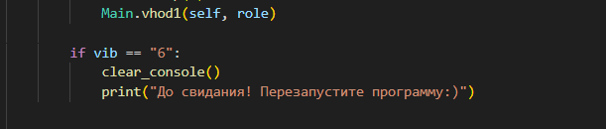

Рисунок 7 - Возможности Администратора

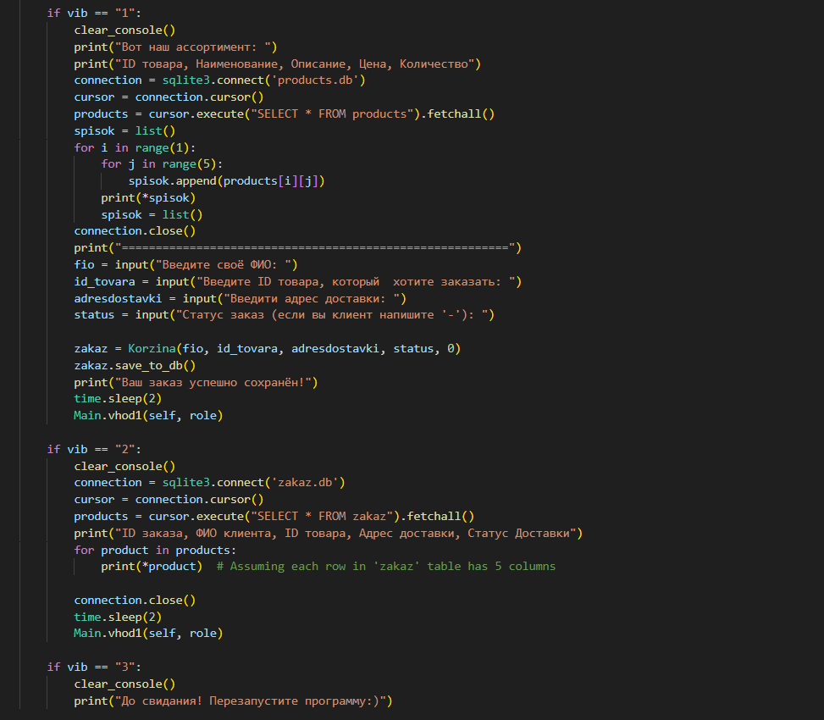

Рисунок 8 - Возможности Клиента

**Вывод:** была разработана информационная система :

1) Были добавлены различные подсистемы

2) Была добавлена авторизация и регистрация

3) Классы написаны с учетом инкапсуляции, наследования и полиморфизма

4) Все данные были сохранены в базу данных

6) Когда пользователь при регистрации вводит неправильные параметры, ему выдается ошибка.

7) В базе данных содержится 3 таблицы

8) Были созданы функции для создания и изменения данных